**Dal 16 al 22 luglio, in quota e in diverse località della Val Rendena**

**TRA LE DOLOMITI DI BRENTA UN FESTIVAL NEL FESTIVAL**

**Il festival I Suoni delle Dolomiti entra nel vivo con la “Campiglio Special Week” – dal 15 al 22 luglio - che ritorna dopo il successo dello scorso anno. Anche questa volta sarà protagonista la Kremerata Baltica, quest'anno però assieme al suo fondatore: Gidon Kremer, il più grande violinista oggi in attività. Concerti ed eventi che si svolgono nella natura, sulle cime ma anche in saloni antichi e luoghi particolarmente suggestivi del fondovalle e della mezza montagna**

La **Campiglio Special Week (16-22 luglio)** è un cartellone complesso e articolato sia perché si svolge in sette giorni sia perché i luoghi che coinvolge e tocca non sono solo quelli in quota e, infine, anche perché la musica proposta è aperta a ogni tipo di sperimentazioni, contaminazioni e incroci di generi. È la musica classica interpretata dalla **Kremerata Baltica** che quest'anno ha al suo fianco anche un musicista incredibile come **Gidon Kremer**.

Fin dalla sua nascita nel 1997 per opera di Kremer, la Kremerata Baltica non si distingue solo perché accoglie i migliori talenti provenienti dai Paesi Baltici, ma anche perché fa dell'apertura all'innovazione la propria cifra stilistica, mettendosi alla prova con autentico spirito pionieristico, interpretando e abbattendo i limiti della musica e i condizionamenti dei luoghi.

Il pubblico dei suoni potrà sperimentare di persona le strade battute da questi giovani artisti e dai loro maestri sin dall'iniziale concerto del 16 luglio a Palazzo Lodron Bertelli di Caderzone Terme (ore 17,30 e 21) che vede il **Kremerata Baltica String Trio**, composto da Madara Pētersone al violino, Kristina Anusevičiūtė alla viola e Emma Aleksandra Bandeniece al violoncello, assieme al noto vibrafonista **Andrei Pushkarev**. Un percorso dedicato alla musica da camera e alla sua evoluzione verso una dimensione orchestrale che prende il via con brani di Weinberg, Schubert, Hans Krása per poi proseguire in altri due appuntamenti quando il trio si trasformerà in ottetto e successivamente diventerà un ottetto in formazione orchestrale.

Si tratta dei concerti del **Kremerata Baltica Chamber** al Lago Asciutto (17 luglio, ore 12) sulle Dolomiti di Brenta dedicato all'*Ottetto per archi* di Felix Mendelssohn-Bartholdy e a composizioni di Dmitrij Šostakovič e Robert Schumann e dell'evento al Rifugio F.F. Tuckett e Q. Sella, nel Gruppo di Brenta (20/7, ore 12) quando la **Kremerata Baltica** tornerà a esibirsi nel cuore del Brenta proponendo un arrangiamento di *Pictures from the East* di Robert Schumann, l'*Ottetto* del coetaneo Felix Mendelssohn e *Lignum* del giovanissimo compositore lettone Jēkabs Jančevskis.

**Autentica star della musica, Gidon Kremer** – basti ricordare che ha vinto i concorsi Čajkovskij di Mosca e Paganini di Genova – porta al festival trentino *Preludes to a lost Time* (Salone Hofer di Madonna di Campiglio, 18 luglio, ore 21) un progetto straordinario ideato assieme a un altrettanto straordinario artista, il fotografo lituano Antanas Sutkus che ha raggiunto fama mondiale con opere in grado di raccontare il proprio Paese e la sua gente durante il periodo sovietico.

**Andrei Pushkarev** e il **Kremerata Baltica String Trio** sono protagonisti, questa volta assieme a **Mario Brunello**, di una serie di dialoghi a due sulle note di Reinhold Moritzevič Glière, Rebecca Clarke, Valentyn Syl'vestrov fino a giungere a Spasimo, uno dei lavori più belli e importanti del violoncellista e compositore palermitano Giovanni Sollima. Lo scenario in questa occasione quello straordinario e suggestivo del Lago Nero nel Gruppo della Presanella (19/7, ore 12).

La chiusura del programma settimanale è affidato a **Gidon Kremer** e alla **Kremerata Baltica**. Quest'ultima propone un concerto il 20/7 al rifugio F.F. Tuckett e Q. Sella per poi tornare, l'indomani, alla Chiesa di San Vigilio di Spiazzo Rendena (21/7, ore 21) per affrontare con Gidon Kremer le musiche di Franz Schubert e non solo.

Malga Brenta Bassa, il 22 luglio (ore 12), è invece lo scenario di una **prima mondiale**. Questa volta la Kremerata Baltica e Gidon Kremer cambiano totalmente orizzonte per occuparsi di musica da circo e di musica da cinema con un viaggio sulle note di Charlie Chaplin, Nino Rota, Dmitrij Šostakovič, Ennio Morricone e molti altri. Il tutto con l'ausilio e la presenza in scena di due artisti circensi**.**

Gli appuntamenti nei luoghi al chiuso del 16, 18 e 21 luglio, sono a ingresso a pagamento (€ 10 fino a esaurimento dei posti disponibili). Si consiglia di consultare il sito del festival per maggiori informazioni su prevendita negli uffici dell'APT e acquisto dei biglietti (se ancora disponibili) i giorni dei concerti, oltre a tutte le informazione per l'accesso ai luoghi e agli eventi.

Un'iniziativa di APT Madonna di Campiglio Pinzolo Val Rendena, Trentino Marketing, Asuc Stenico, Comune di Caderzone, Comune di Carisolo, Comune di Spiazzo Rendena, Comuni di Giustino e di Stenico, Comuni di Pinzolo e di Tre Ville, Comunità delle Regole Spinale Manez, Consorzio Turistico Proloco Val Rendena, Funivie di Pinzolo, Parco Naturale Adamello Brenta, Parrocchia San Vigilio, Pro Loco di Sant’Antonio di Mavignola, Proloco di Carisolo, Proloco di Spiazzo Rendena, Vigili del Fuoco volontari di Giustino e Massimeno e di Carisolo, Vigili del Fuoco volontari di Madonna di Campiglio, Vigili del Fuoco volontari di Spiazzo Rendena, Vigili del Fuoco volontari Giustino-Massimeno

**Informazion**i: 0465 501007 - 447501

[**www.campigliodolomiti.it**](http://www.campigliodolomiti.it)

[**www.isuonidelledolomiti.it**](http://www.isuonidelledolomiti.it)

I Suoni delle Dolomiti è ideato e curato da Trentino Marketing in collaborazione con le Apt della Val di Fassa, della Val di Fiemme, di San Martino di Castrozza, Passo Rolle, Primiero e Vanoi, della Val di Non, di Madonna di Campiglio – Pinzolo – Val Rendena, di Dolomiti Paganella e della Valsugana.

Anche per l’edizione 2018 *I Suoni delle Dolomiti* si avvale della sponsorizzazione tecnica di Montura. L’affinità tra la rassegna ed il marchio di abbigliamento e calzature per la montagna e l'outdoor nasce dalla voglia condivisa di ricercare nuovi spazi e forme di espressione che, come accade nei progetti Montura Editing, offrono momenti di contrapposizione e d’incontro tra piani diversi di comunicazione. Un’amicizia nata dalla sperimentazione del comune cammino verso l’arte e la montagna

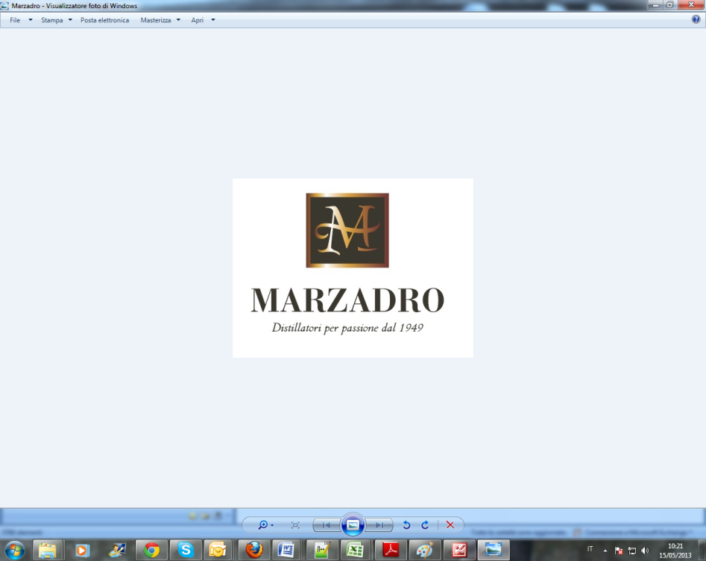

*I Suoni delle Dolomiti* e *Marzadro* camminano insieme.

Tra natura e cultura, tra tradizione e innovazione lungo un sentiero di passione e di impegno che ha radici nel passato e ci consente oggi di raccontare il Trentino attraverso due testimoni d’eccellenza: la montagna con i suoi valori e la grappa come distillato dell’identità del territorio.